100bp DNA ladder产品说明书

产品信息

产品名称 | Cat# | 规格
100bp DNA ladder | C140A01 | 100T
100bp DNA ladder | C140A02 | 100T×10

产品描述

100bp DNA ladder是由1500 bp、1200 bp、1000 bp、900 bp、800 bp、700 bp、600 bp、500 bp、400 bp、300 bp、200 bp以及100 bp共12条线状双链DNA片段组成，保存于1×DNA Loading Buffer中，可直接用于电泳分析。其中指示带为500 bp，指示带浓度为125 ng/5 μL，其他条带均为50 ng/5 μL。该产品适用于琼脂糖凝胶电泳中DNA条带的分析，不建议用于聚丙烯酰胺凝胶电泳。

产品组分

组分编号 | 组分 | C140A01 | C140A02
C140A-A | 100bp DNA ladder | 500 μL | 500 μL×10
C140A-B | 5×DNA loading Buffer | 1 mL | 1 mL×10

运输和储存

2~8℃保存，有效期半年；-25~-15℃保存，有效期1年，避免反复冻融，≤0℃运输。

使用方法

1. Marker上样量为5 μL，若为宽胶孔，需适当增加上样量；
2. 建议使用1.0-2.0% Agarose，电压4-10 V/cm，1×TAE（优先选用）或0.5×TBE缓冲液电泳；
3. 通过EB或YeaRed等其他核酸染料通过泡染法进行染色，在紫外灯下观察电泳条带。

电泳图示
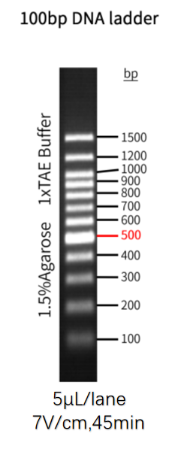
注意事项

- 使用时产品需充分混匀，及时更换电泳缓冲液并使用新制备的凝胶，以达到理想的电泳结果。
- 随附5×DNA Loading buffer可用于检测样品时使用。
- 如使用该产品电泳时出现抹带、条带不清晰或弯曲等不理想情况，建议尝试用水稀释后上样。如常规宽度胶孔可用水稀释5倍后取8-10 μL进行上样。
- 使用YeaGreen染料进行染色时，如果电泳槽中的缓冲液在用YeaGreen染料之前，使用YeaRed染料胶跑过电泳，要将电泳槽彻底清洗干净，再加入新的电泳缓冲液。建议在蓝光下观察电泳条带。
- 为了您的安全和健康，请穿实验服并戴一次性手套操作。
- 本产品仅作科研用途。

